Министерство науки и высшего образования Российской Федерации

Федеральное государственное бюджетное образовательное учреждение

высшего образования

**ИРКУТСКИЙ НАЦИОНАЛЬНЫЙ ИССЛЕДОВАТЕЛЬСКИЙ**

**ТЕХНИЧЕСКИЙ УНИВЕРСИТЕТ**

|  |
| --- |
| **Институт информационных технологий и анализа данных** |
| наименование института |

|  |  |  |
| --- | --- | --- |
|  |  | Допускаю к защите  Руководитель ООП |
|  |  | В.Л. Аршинский |
| подпись |  | И.О. Фамилия |

|  |
| --- |
| **Разработка приложения подготовки данных для системы** |
| **автоматизированного расчета расписания в Геологоразведочном** |
| **техникуме ИРНИТУ** |
| наименование темы |

ПОЯСНИТЕЛЬНАЯ ЗАПИСКА

к выпускной квалификационной работе бакалавра

Программа бакалавриата

Информационные системы и технологии

на предприятиях / в машиностроении

по направлению подготовки

09.03.02 Информационные системы и технологии

|  |  |  |
| --- | --- | --- |
| 0.942.00.00 | | ПЗ |
|  | |  |
| Разработал студент  Группы ИСМб-19-1 |  |  | |  | Ю. А. Михейко |
|  |  | подпись | |  | И.О. Фамилия |
| Руководитель |  |  | |  | Е. А. Осипова |
|  |  | подпись | |  | И.О. Фамилия |
| Консультант |  |  | |  | Е. И. Молокова |
|  |  | подпись | |  | И.О. Фамилия |
| Консультант |  |  | |  | М. Д. Каташевцев |
|  |  | подпись | |  | И.О. Фамилия |
| Нормоконтроль |  |  | |  | Е. А. Осипова |
|  |  | подпись | |  | И.О. Фамилия |

Иркутск 2023 г.

Содержание

Введение 6

1 Анализ предметной области 7

1.1 Организация учебно-методического управления 7

1.2 Организация Геологоразведочного техникума 8

1.3 Обзор альтернативных решений 9

1.3.1 1С университет 9

1.3.2 «Шахтинская» программа для планов СПО 10

1.3.3 Экспертный центр корпорации «Галактика» по работе с вузами 11

1.4 Итог по главе 12

2 Проектирование приложения 13

2.1 Описание бизнес-процессов AsIs 13

2.2 Описание бизнес-процессов ToBe 14

2.3 Проектирование модели данных 17

2.4 Описание интерфейса 22

2.4.1 Главное окно приложения 23

2.4.2 Модальное окно приложения 25

2.4.3 Окно фильтров 26

2.4.4 Окно пожеланий 27

3 Реализация приложения 28

3.1 Обоснование использования программных средств 28

3.1.1 Ramus 28

3.1.2 Draw.io 28

3.1.3 Microsoft Visual Studio 28

3.1.4 C# 28

3.1.5 JSON 28

3.1.6 SQL 28

3.1.7 LINQ 28

3.2 Описание структуры json файла 28

3.3 Патерн проектирования Адаптер 29

3.4 Иерархия классов 29

3.5 Архитектора взаимодействия с сервером 29

3.6 Реализация интерфейсов 29

4 Тестирование приложения 32

4.1.1 Функция объединения занятий 32

4.1.2 Функция добавления пожелания преподавателю 32

5 Расчет экономической эффективности 33

6 Безопасность жизнедеятельности 34

6.1 Краткая характеристика рабочего помещения 34

6.2 Характеристика опасных и вредных производственных факторов 35

6.3 Рациональная организация рабочих мест в помещении В-105 ИРНИТУ 39

6.4 Электробезопасность 41

6.5 Пожаробезопасность 42

6.6 Обеспечение безопасности в условиях ЧС 43

6.7 Выводы по разделу 44

Заключение 45

Список использованной источников 46

# Введение

Данная работа посвящена проектированию и разработке приложения подготовки данных для системы автоматизированного расчета расписания в Геологоразведочном техникуме ИРНИТУ.

В Иркутском Национальном Исследовательском Техническом Университете существует процесс составления расписания. Кафедры совместно с сотрудниками учебного отдела готовят учебные планы, по которым распределяется нагрузка на преподавателей. После подготавливаются данные для автоматического расчета расписания. Готовое расписание выкладывается на сайт университета.

Так как в Геологоразведочном техникуме нет системы для автоматического расчёта, то расписание проектируют вручную, на стенде висячем на стене, сразу после подготовки нагрузки на преподавателей. Готовое расписание сканируют и выкладывают на сайт в виде PDF файла – это создаёт ряд проблем: файл состоит из нескольких страниц, сразу видны все группы курса, а также низкое качество изображения.

Из выше сказанного можно сделать вывод о необходимости внедрить автоматическую систему расчета расписания в Геологоразведочный техникум. Так как планируется внедрять систему, которая работает с данными организованным по правилам политеха, то необходимо чтобы была возможность одновременной работы как с данными от обеих организаций.

Цель работы: Унификация механизма подготовки и корректировки данных для автоматического расчета расписания

Для достижения цели, необходимо решить следующие задачи:

1. Выполнить анализ данных для автоматического расчета расписания;
2. Изучить бизнес-процессы к расчету расписания;
3. Выполнить проектирование модуля корректировки данных для работы локальными данными;
4. Выполнить проектирование модуля корректировки данных для работы с удаленной базой данных;
5. Разработать универсальную систему подготовки и корректировки данных для автоматического расчета расписания;
6. Протестировать разработанное приложение;
7. Внедрить приложение в Геологоразведочный техникум ИРНИТУ.

# Анализ предметной области

## Организация учебно-методического управления

Учебно-методическое управление координирует работу структурных подразделений университета по организации и осуществлению образовательной деятельности.

Данная организация осуществляет работу с образовательными программами и стандартами путем сопровождения разработки, реализации, мониторинга и совершенствования. Также унифицирует документацию по образовательному процессу преследуя цель повышения качества и эффективности образовательной деятельности. Осуществляет подготовку статистических и аналитических данных, оформление отчетов об организации и развитии образовательной деятельности в университете. Принимает участие в планировании развития образовательной деятельности в университете.

Структурные подразделения Учебно-методического управления занимаются следующими вопросами:

* Отдел лицензирования и аккредитации образовательных программ:
  1. организует и контролирует соблюдение требований образовательных стандартов, подготовку и проведение процедур лицензирования и аккредитации основных образовательных программ;
* Учебный отдел:

1. Планирует организацию учебного процесса;
2. Контролирует проведение учебного процесса;
3. Контролирует работу кафедр;
4. Организует работу и эффективное взаимодействие отдела и всех структурных подразделений университета;
5. Составляет и корректирует расписание учебных занятий и оптимизирует размещение учебных групп во время экзаменационных сессий для всех форм обучения в соответствии с требованиями учебных планов и календарных учебных графиков;
6. Оптимизирует расписание учебных занятий с учетом данных по контингенту обучающихся, структуре учебных потоков, возможностям аудиторного фонда и занятости преподавателей;

* Центр образовательных программ магистратуры и аспирантуры:
  1. организует и контролирует подготовку аспирантов;
* Центр карьеры:
  1. содействует развитию сотрудничества структурных подразделений университета с профильными научными организациями и производственными объединениями по вопросам подготовки кадров, контролирует проведение практик;
  2. контролирует процедуры государственной итоговой аттестации и организует выдачу документов об образовании и о квалификации;
  3. содействует трудоустройству выпускников университета;
* Библиотека:
  1. организует и контролирует библиотечное и информационно-библиографическое обслуживание обучающихся и работников университета;
* Центр проектного обучения:
  1. организует и контролирует проектную деятельность обучающихся в университете; [https://www.istu.edu/deyatelnost/obrazovatelnaya_deyatelnost/umu/default]

## Организация Геологоразведочного техникума

Геологоразведочный техникум является структурным подразделением в составе факультета среднего профессионального образования ФГБОУ ВО ИРНИТУ, который ведет подготовку по специальностям:

* Прикладная геодезия (гПГ);
* Геофизические методы поисков и разведки месторождений полезных ископаемых (гГФ);
* Технология и техника разведки месторождений полезных ископаемых (гТ);
* Геологическая съемка, поиски и разведка месторождений полезных ископаемых (гР);
* Бурение нефтяных и газовых скважин (гНБ);
* Право и организация социального обеспечения. [https://www.istu.edu/deyatelnost/obrazovanie/fakultety/fakultet_spo/gt/spetsialnosti]

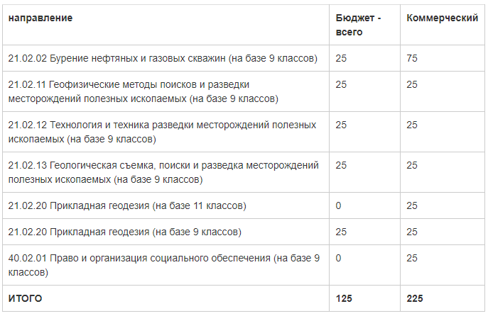

Рисунок 1.1 – Количество мест для поступающих

В 2023 году открыт набор на 400 мест из которых 125 на бюджетную основу обучения и 225 на коммерческую основу обучения (см. рисунок 1.1).

В Геологоразведочном техникуме расписание выкладывается на сайт в виде отсканированного документа общего на весь курс, поэтому в нем не удобно ориентироваться, а также присутствует плохое качество изображения (см. рисунок 1.2). [<https://www.istu.edu/studentu/ucheba/rasp_spo>]

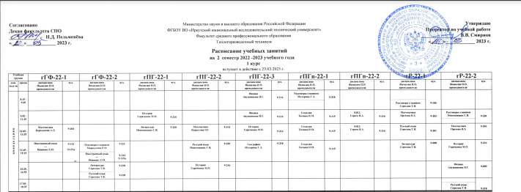

Рисунок 1.2 – Часть расписания учебных занятий Геологоразведочного техникума ИРНИТУ

## Обзор альтернативных решений

### 1С университет

1С университет – это система, которая позволяет автоматизировать основные процессы в высшем учебном заведении, которые регламентируются федеральными государственными образовательными стандартами, уровневой системы подготовки (бакалавр, специалист, магистр) на уровне учебных планов.

Есть два процесса в системе 1С университет, аналогия которым присутствует в ИРНИТУ: планирование учебного процесса, расчет и распределение нагрузки.

Основной задачей «Планирование учебного процесса» является формирование и учет учебных планов и рабочих учебных планов в соответствии с образовательными стандартами. Учебные планы разрабатываются с учетом разных уровней образовательной системы, а также имеют возможность указывать основные и дополнительные сроки обучения. Одной из задач служит возможность выгрузить планы в файлы формата .xml и вывести их печать.

Расчет и распределение нагрузки отвечает за следующий список задач:

* Формирование списков студентов обучаемых по учебному плану;
* Формирование свода правил расчета нагрузки на преподавателя;
* Планирование распределения нагрузки с кафедры;
* Распределение основной и дополнительной нагрузки по преподавателям;
* Интеграция с программами кадрового учета, такими как «1С:Зарплата и управление персоналом» и «1С:Зарплата и кадры бюджетного учреждения»
* Отслеживание выполнения нагрузки на преподавателя;
* Создание отчетов по часам нагрузки.

### «Шахтинская» программа для планов СПО

«Шахтинская» программа для планов СПО – это система, упрощающая создание учебных планов и календарных учебных графиков.

У данной системы существует две версии: платная и бесплатная. Бесплатную версию перестали дорабатывать, когда в платной выпускаются новые обновления.

На рисунках 1.3 – 1.5 изображены главные рабочие окна приложения.

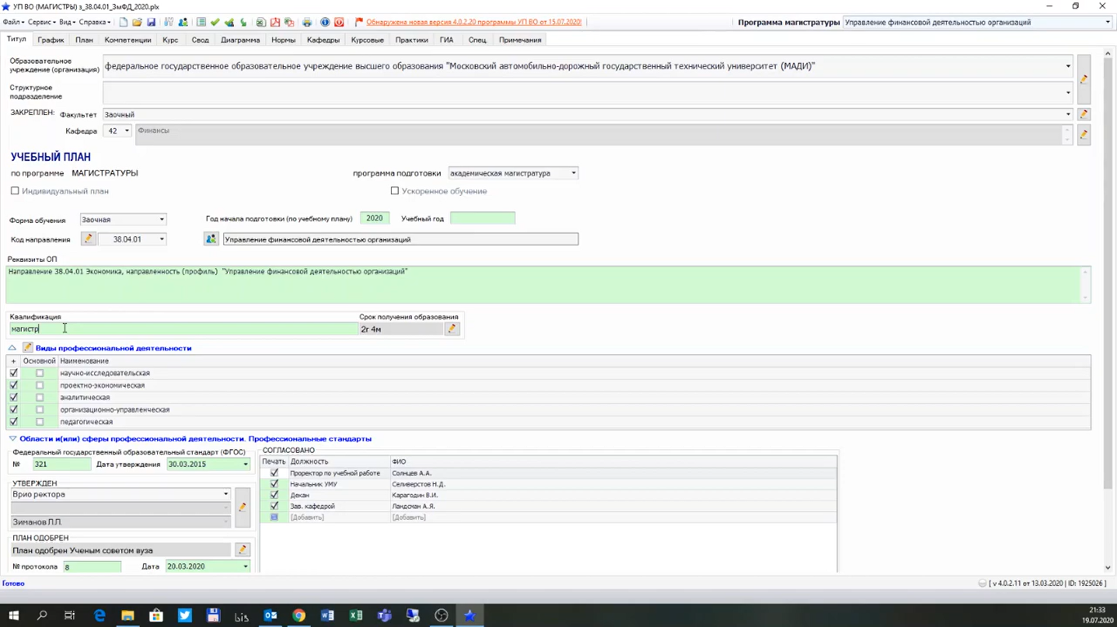

Рисунок 1.3 – Вкладка заполнения основных сведений об учебном плане

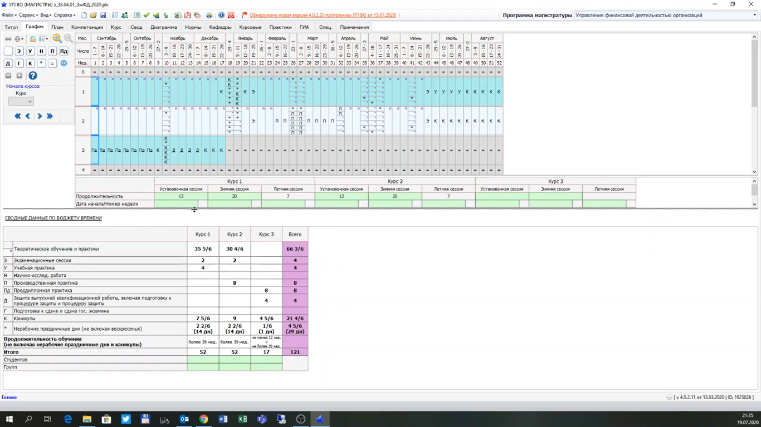

Рисунок 1.4 – Вкладка заполнения календарных учебных графиков

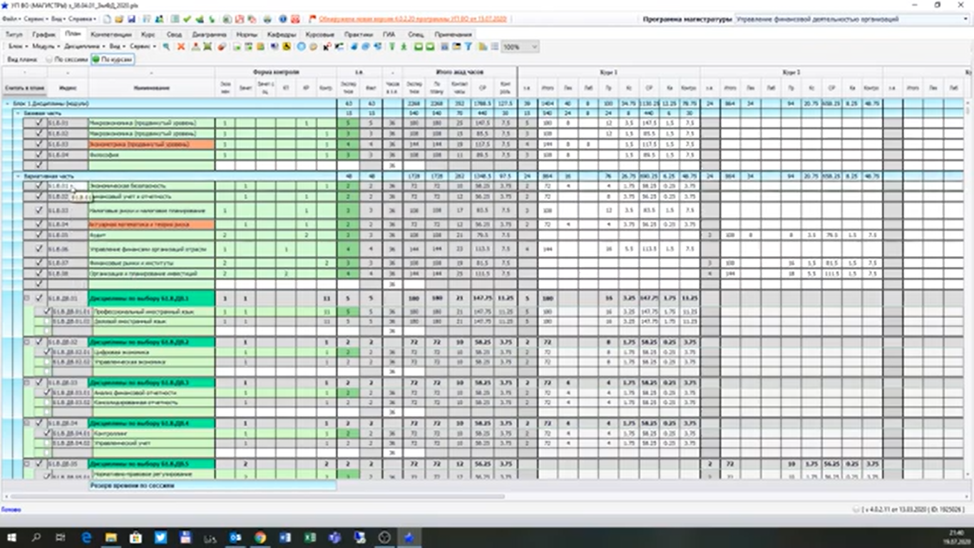

Рисунок 1.5 – Вкладка заполнения учебного плана по курсам

### Экспертный центр корпорации «Галактика» по работе с вузами

Галактика ERP – это гибкий инструмент для решения задач предприятий в условиях цифровой экономики. Одной из отраслей применения является образование.

Задачи, решаемые отраслью «Образование»:

* Портал учебного заведения;
* Учебная деятельность;
* Имущественный комплекс;
* Учёт;
* Электронный документооборот.

Задача «Учебная деятельность» включает в себя управление приемной комиссией, составление и ведение учебных планов, расчет учебной нагрузки, учет успеваемости студентов, составление учебного расписания, учет договоров на оказание платных услуг, введение научно-исследовательской деятельности.

## Итог по главе

В данной главе были рассмотрены организации учебно-методического управления ИРНИТУ и Геологоразведочного техникума ИРНИТУ. Выявлены проблемы в составлении расписания в техникуме.

Так же были рассмотрены три альтернативных решения: 1С университет, «Шахтинская» программа для планов СПО, Галактика ERP. В открытом доступе достаточно мало информации о функциональных возможностях данных систем, но из кратких описаний можно сделать вывод рассмотрена малая часть процессов необходимых для расчета расписания В ИРНИТУ.

# Проектирование приложения

## Описание бизнес-процессов AsIs

В данном разделе описан бизнес-процесс «Как есть» составления расписания с использованием нотации IDEF0. Диаграммы построены в программе Ramus.

Диаграмма (А-0) является вершиной структуры и представляет собой общее описание системы и ее взаимодействия с внешней средой.

На рисунке 2.1 представлена контекстная диаграмма, главный процесс – составление расписания. Процесс осуществляют сотрудники учебного отдела и руководитель образовательной программы. Регулируют процесс федеральные государственные образовательные стандарты (ФГОС), а также устав Геологоразведочного техникума ИРНИТУ. Для выполнения процесса необходимы учебный план и календарный график. По итогу на выходе сотрудники учебного отдела выставляют расписание на стедне и на сайте.

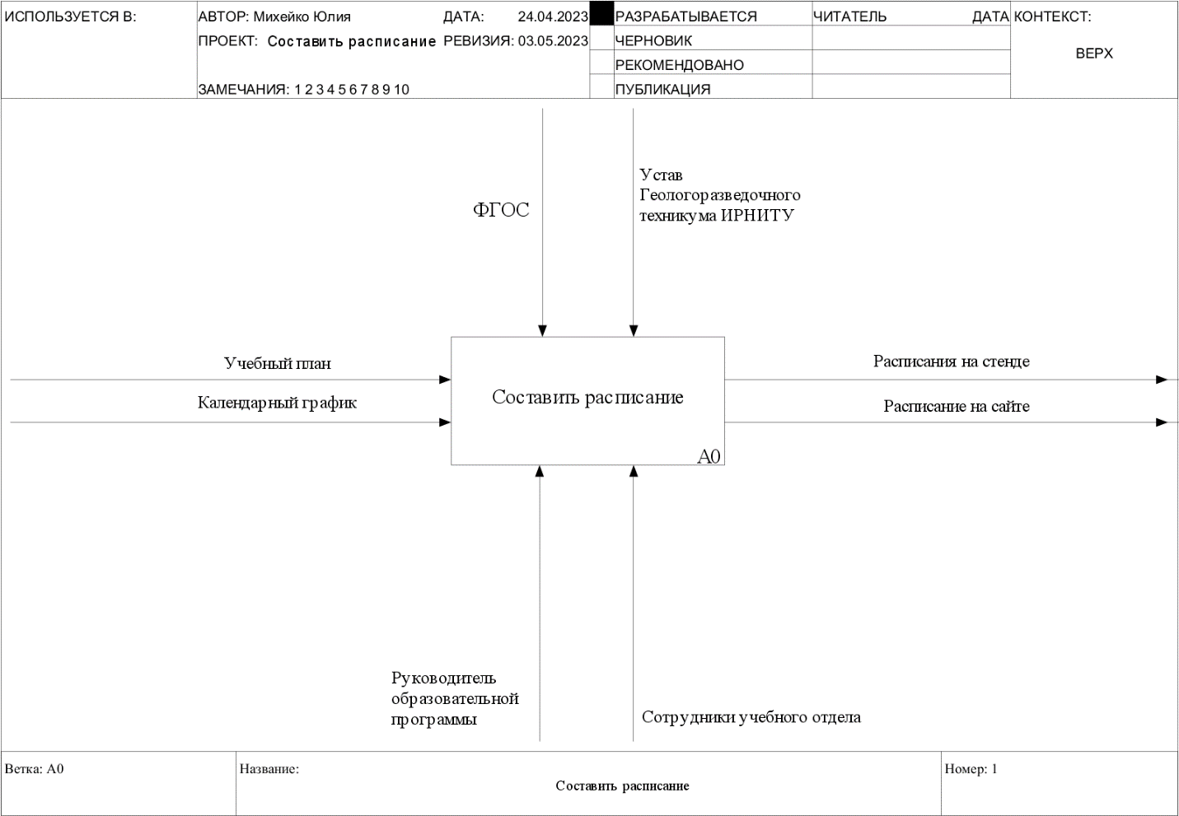

Рисунок 2.1 – Процесс «Составить расписание»

Процесс «Составить расписание» декомпозируется на следующие этапы (см. рисунок 2.2):

* Подготовить нагрузку

На данном этапе по учебным планам и календарному графику работники учебного отдела совместно с руководитель образовательной программы распределяют часы нагрузки на преподавателей.

* Составить расписание вручную

В Геологоразведочном техникуме расписание составляют вручную сотрудники учебного отдела по подготовленной нагрузке. Они выполняют эту работу в таблице (узнать что у них там все-таки написано) на стене, ставя учебные группы флажками в образовавшиеся ячейки. После переносят получившиеся данные переносят в электронный формат.

* Вывесить готовое расписание на стенд

Готовое расписание распечатывают утверждают и выващивают на информационном стенде.

* Сканировать расписание

Прежде чем вывесить расписание его сканируют.

* Выложить расписание на сайт

Расписание в формате PDF файла выкладывают на сайте университета.

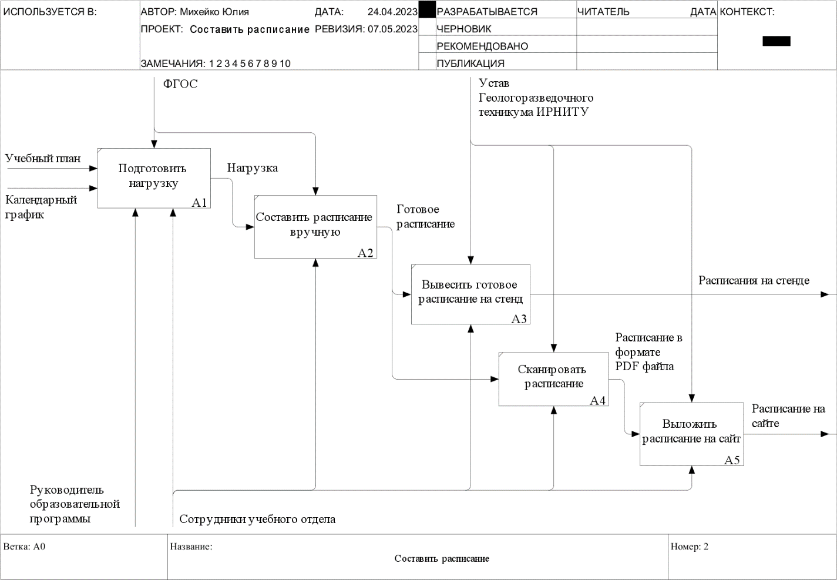

Рисунок 2.2 – Декомпозиция процесса «Составить расписание»

## Описание бизнес-процессов ToBe

После изучения процесса составления расписания в Геологоразведочном техникуме «Как есть» было разработано представление будущей системы.

Диаграмма (А-0) является вершиной структуры и представляет собой общее описание системы и ее взаимодействия с внешней средой.

На рисунке 2.3 представлена контекстная диаграмма, главный процесс – составление расписания. Процесс осуществляют сотрудники учебного отдела и руководитель образовательной программы. Регулируют процесс федеральные государственные образовательные стандарты (ФГОС), рабочие программы дисциплин (РПД), а также устав Геологоразведочного техникума ИРНИТУ. Для выполнения процесса необходимы учебный план и календарный график. По итогу на выходе сотрудники учебного отдела выставляют расписание на сайте.

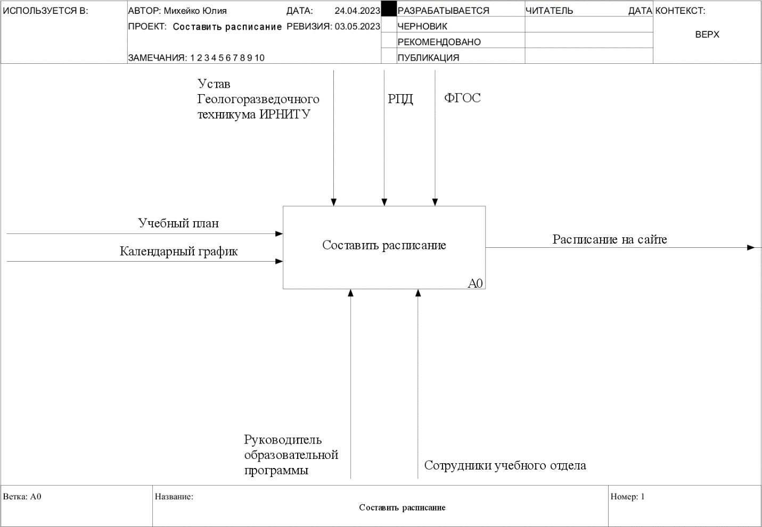

Рисунок 2.3 – Процесс «Составить расписание»

Процесс «Составить расписание» декомпозируется на следующие этапы (см. рисунок 2.4):

* Подготовить нагрузку

На данном этапе по учебным планам и календарному графику работники учебного отдела совместно с руководитель образовательной программы распределяют часы нагрузки на преподавателей.

* Подготовить данные для расчета расписания

По рассчитанной нагрузке сотрудники учебного отдела в программе подготавливаем данные для расчета расписания. Указывается информацию о дисциплине количество часов, отведенных на проведение, тип занятия, форма проведения, диспетчер. Так же выбирается список преподавателей, которые будет проводить занятие для указанного списка групп, в указанном списке аудиторий.

* Рассчитать расписание

На данном по подготовленным данным автоматически просчитывается расписание, после вручную дорабатываются недочеты.

* Выложить расписание на сайте

Готовое расписание выкладывается на сайт

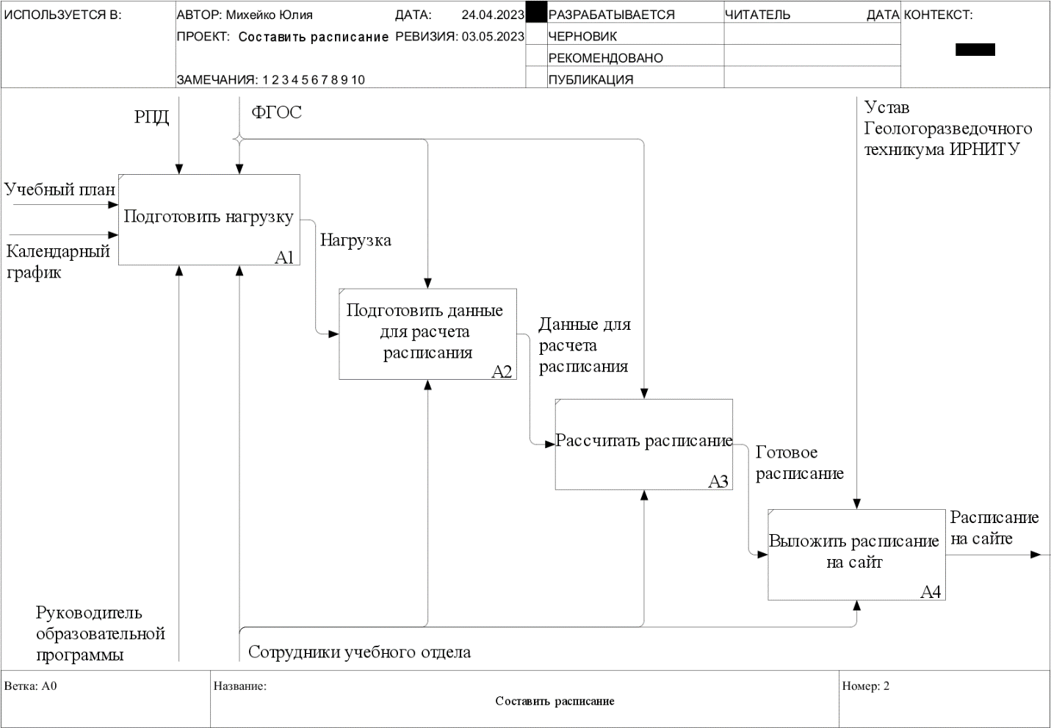

Рисунок 2.4 – Декомпозиция процесса «Составить расписание»

## Проектирование модели данных

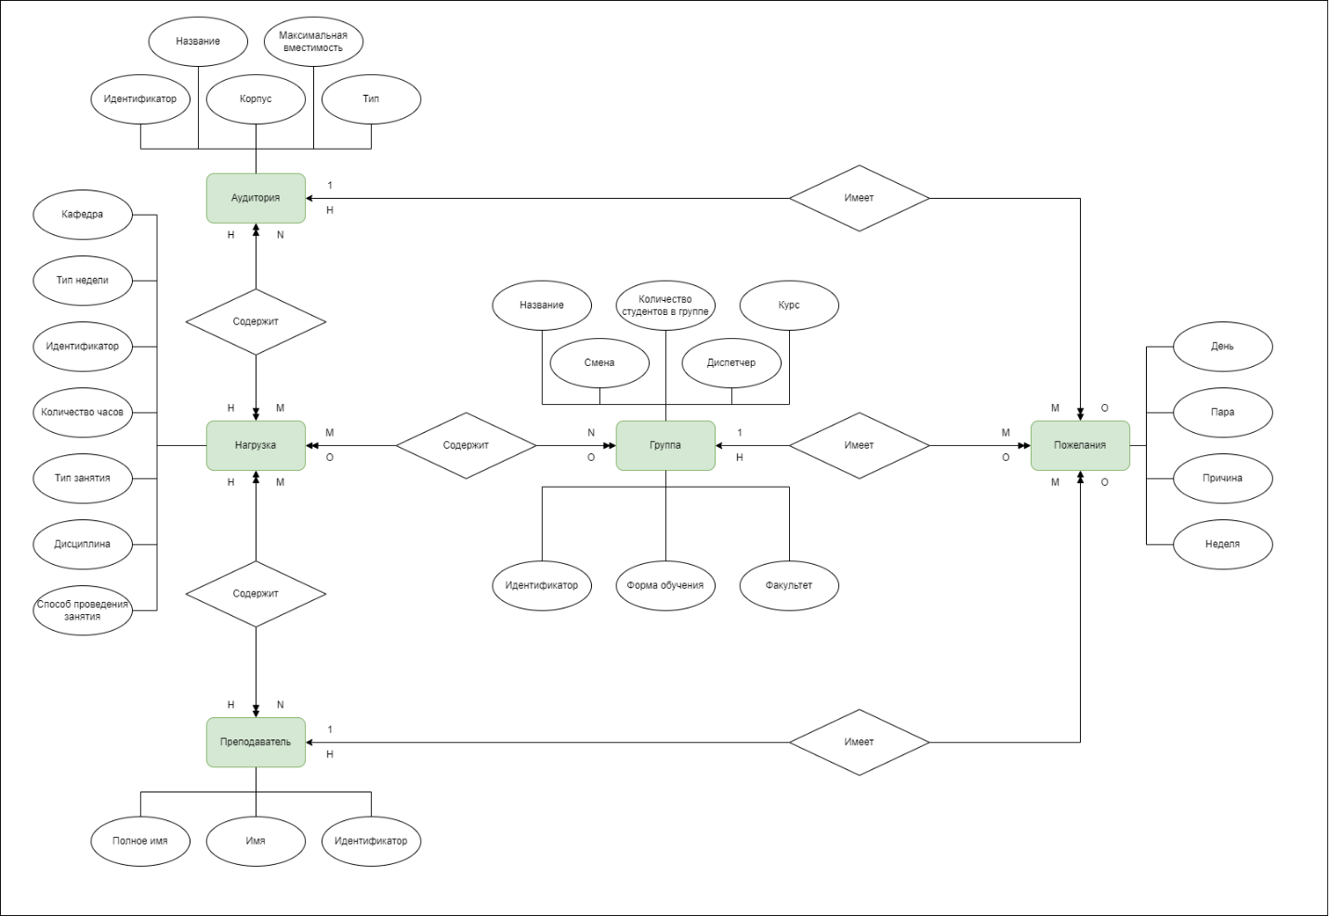

Рисунок 2.5 – Концептуальная модель данных

На рисунке 2.5 изображены пять сущностей «Нагрузка», «Аудитория», «Преподаватель», «Группа» и «Пожелания». Между сущностями «Нагрузка» и «Аудитория» задана связь «Содержит» типа «много-ко-многим», одна аудитория может быть использована для нескольких занятий, также одно занятие может быть проведено в нескольких аудиториях. Аналогично для связи между сущностями «Нагрузка» и «Группа», а также «Нагрузка» и «Преподаватель».

Существует три связи «Имеет» типа «один-ко-многим» между сущностями «Преподаватель» и «Пожелания», «Группа» и «Пожелания», «Аудитория» и «Пожелания», пример одна группа имеет много пожеланий, но пожелания относятся только к одной группе.

Как видно из таблицы 2.1, нагрузка содержит информацию о дисциплине, которая должна быть проведена для указанного списка групп, списком преподавателей. Так же она хранит список аудиторий, которые в дальнейшем могут использоваться для расчета автоматического расписания. Часть полей в этой модели являются техническими, например количество студентов, список диспетчеров и т.д.

Таблица 2.1 – Сущность «Нагрузка»

|  |  |  |
| --- | --- | --- |
| Название атрибута | Тип | Назначение |
| Идентификатор | Число | Уникальный номер строки нагрузки в системе |
| Количество часов | Число | Количество выделенных часов на занятие |
| Тип занятия | Число | Один из видов занятия:   1. Лекция 2. Практическое занятие 3. Лабораторная работа 4. Консультация 5. Экзаменационная консультация 6. Экзамен 7. Зачет |
| Тип недели | Число | Существует два типа недели:   1. Четная 2. Нечетная |
| Дисциплина | Строка | Название занятия |
| Кафедра | Строка | Один из видов учебных подразделений университета |
| Способ проведения занятия | Число | Проведение занятия удаленно или очно |

В таблице 2.2 содержится информация об аудитории, а именно идентификатор, название, корпус университета и максимальную вместимость студентов в помещение.

Таблица 2.2 – Сущность «Аудитория»

|  |  |  |
| --- | --- | --- |
| Название атрибута | Тип | Назначение |
| Идентификатор | Число | Уникальный номер аудитории в системе |
| Название | Строка | Обозначение аудитории, состоящее из корпуса и трехзначного числа, первая цифра которого это номер этажа |
| Корпус | Строка | Часть университета или отдельное здание, в котором находится аудитория |
| Максимальная вместимость | Число | Количество студентов, которые могут вместиться в аудиторию |

Таблица 2.3 содержит информацию о преподавателях: идентификатор, имя, полное имя.

Таблица 2.3 – Сущность «Преподаватель»

|  |  |  |
| --- | --- | --- |
| Название атрибута | Тип | Назначение |
| Идентификатор | Число | Уникальный номер преподавателя в системе |
| Имя | Строка | Сокращенное именование преподавателя, состоящее из фамилии и инициалов |
| Полное имя | Строка | Полное именование преподавателя, состоящее из фамилии, имени и отчества |

Таблица 2.4 содержит следующую информацию об учебных группах: идентификатор, количество студентов, смену образования, форму обучения, факультет, курс, название группы, в которое входит аббревиатура профиля и год начала обучения, а также о диспетчере, который отвечает за данную группу.

Таблица 2.4 – Сущность «Группа»

|  |  |  |
| --- | --- | --- |
| Название атрибута | Тип | Назначение |
| Идентификатор | Число | Уникальный номер учебной группы в системе |
| Количество студентов | Число | Количество студентов в учебной группе |
| Смена | Число | Организация учебного процесса в две смены:   1. Начало обучения первой смены 8:15, 10:00 2. Начало обучения второй смены 11:45, 13:45 |
| Форма обучения | Число | Способ организации процесса обучения группы, бывает очной или заочной |
| Факультет | Число | Учебное структурное подразделение университета, осуществляющее образовательную деятельность в определенной области |
| Курс | Число | Год обучения учебной группы |
| Название | Строка | Обозначение учебной группы, которое состоит из аббревиатуры профиля обучения, года начала обучения, а также номера группы |
| Диспетчер | Строка | Работник учебного отдела, который ответственен за учебную группу |

Пожелание бывают у преподавателей, учебных групп и аудиторий и они содержат информацию о неделе, дне, паре и причине отмены занятия (см. таблицу 2.4).

Таблица 2.4 – Сущность «Пожелание»

|  |  |  |
| --- | --- | --- |
| Название атрибута | Тип | Назначение |
| День | Число | День недели отмены занятие |
| Пара | Число | Номер пары отмены занятия |
| Неделя | Число | Тип недели отмены занятия |
| Причина | Число | Причина отмены занятия, бывают:   1. Освободить 2. Довузовское образование 3. Иностранный язык 4. Физическая культура 5. Совет 6. Кафедра 7. Военная подготовка |

## Описание интерфейса

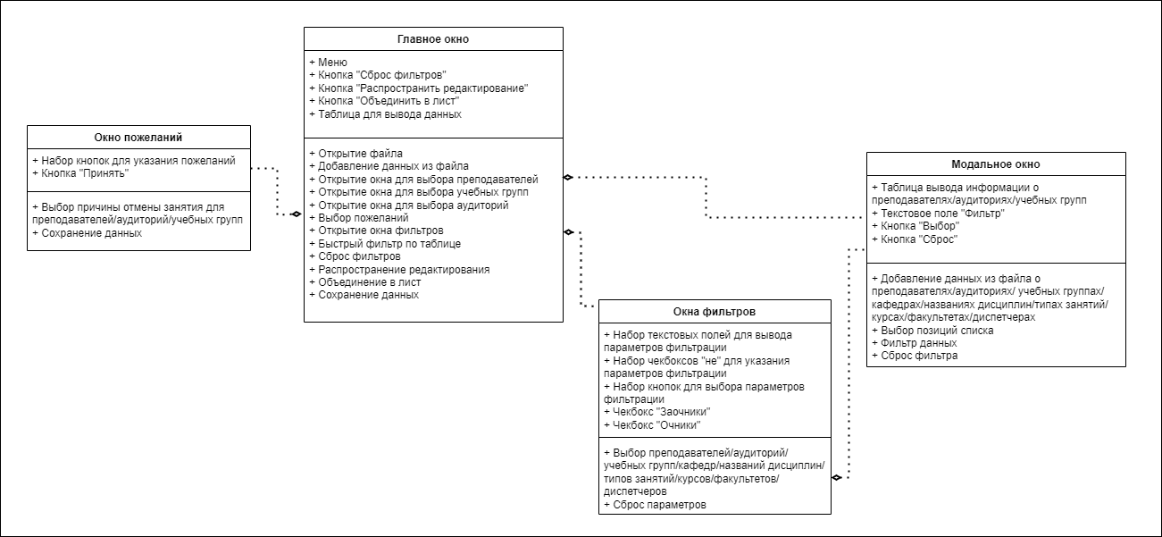

Рисунок 2.6 – Диаграмма интерфейсных классов

Рисунок 2.6 содержит диаграмму интерфейсных классов, которая показывает отношение между интерфейсными окнами, так, например из главного окна приложения модно попасть в модальное окно, окно фильтров и окно пожеланий. А из окна фильтров можно попасть в модальное окно.

### Главное окно приложения

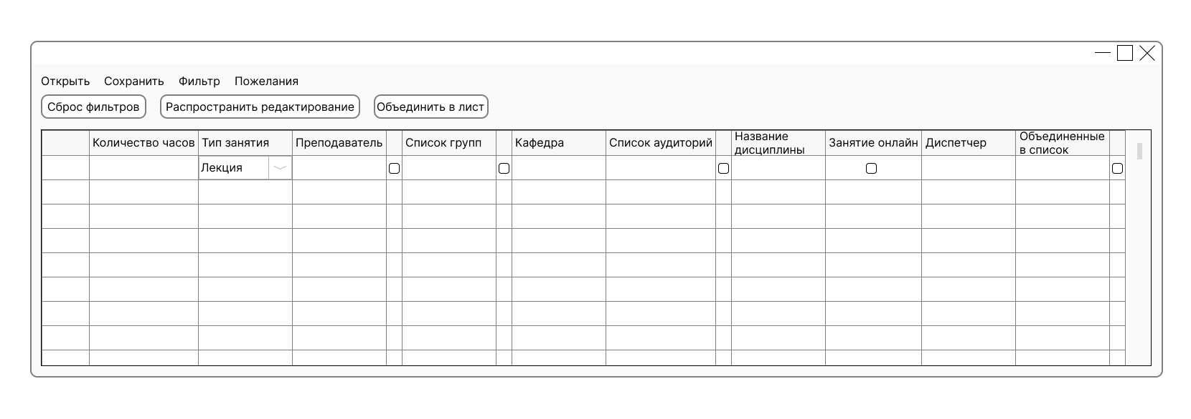

Рисунок 2.7 – Главное окно приложения

Главное окно приложения, изображенное на рисунке 2.7, содержит таблицу для подготовки данных, которые в дальнейшем будут использованы в системе автоматического расчета расписания, со столбцами:

* «Количество часов» – это численное значение выделенных часов на занятие;
* «Тип занятия» — это выпадающий список, состоящий из семи элементов:
  1. Лекция;
  2. Практика;
  3. Лаба;
  4. Консультация;
  5. Экзамен консультация;
  6. Экзамен;
  7. Зачет;
* «Преподаватель» — это строковое значение, хранящее одного или нескольких преподавателей, которые могут вести данное занятие;
* «Список групп» — это строковое значение, хранящее группы, для которых проводится данное занятие;
* «Кафедра»
* «Список аудиторий» — это строковое значение, хранящее аудитории, в которых может проводиться данное занятие;
* «Название дисциплины» — это строковое значение для названия занятия;
* «Занятие онлайн» — это переключатель состояний для формы проведения занятия, если он включен, то занятие проводится удаленно, иначе в аудитории;
* «Диспетчер» — это строковое значение, хранящее список работников учебного отдела, которые ответственные за перечисленные учебные группы
* «Объединенные в список» — это переключатель состояний для списка занятий, объединенных по какому-либо признаку.

Так же таблица имеет три столбца с кнопками при нажатии которых открывается модальное окно для редактирования информации о преподавателях, аудиториях, учебных группах (см. рисунок 2.8). Последний столбец с кнопками фильтрует таблицу по объединенным занятиям.

В верхней части окна находится меню из четырех пунктов:

* «Открыть» - открытие окна для выбора json файла из памяти персонального компьютера;
* «Сохранить» - сохранение изменений в json файле;
* «Фильтр» - открытие окна фильтров (см. рисунок 2.9) для выбора параметров;
* «Пожелания» содержат три подпункта, которые открывают модальное окно (см. рисунок 2.8), в котором выбирается один пункт из списка для вывода информации на окно пожеланий (см. рисунок 2.10):
  1. Преподаватели;
  2. Группы;
  3. Аудитории.

Главное окно включает в себя кнопку «Сброс фильтров», нажатие которой приводит таблицу в исходное состояние, кнопку «Распространить редактирование» которая применяет выполненное редактирование на отфильтрованную часть таблицы. А также кнопку «Объединить в лист», которая добавляет новый список занятий, объединенных в лист, для этого необходимо в столбце «Объединенные в список» выбрать больше одного пункта и нажать на кнопку.

### Модальное окно приложения

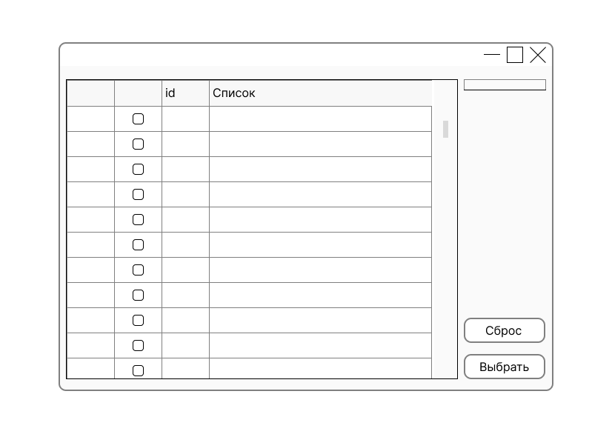

Рисунок 2.8 – Модальное окно приложения

Модальное окно приложения, изображенное на рисунке 2.8, содержит таблицу для выбора одного или несколько пунктов из списка, которая состоит из трех столбцов:

* Столбец переключателей, необходимый для выбора пункта списка;
* «Id» — это численное значение уникального номера преподавателя, группы или аудитории. Данный столбец необязателен при вызове модального окна из окна фильтров;
* «Список» — это строковое значение, хранящее информацию о сущности, для которой вызывается данное окно.

Текстовое поле необходимо для вывода выбранных параметров фильтрации таблицы на совпадение с выводимой информацией.

Кнопка «Сброс» переводит все переключатели в выключенное состояние. Так же окно содержит кнопку «Выбор» при нажатии которой запоминается выбранная информация и закрывается окно.

### Окно фильтров

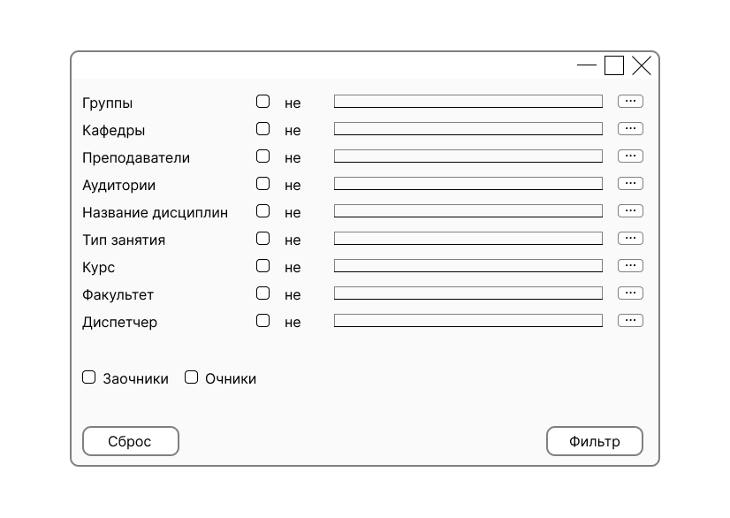

Рисунок 2.9 – Окно фильтров

Данное окно содержит перечень параметров для фильтрации гланого окна:

* «Группы»;
* «Кафедры»;
* «Преподаватели»;
* «Аудитории»;
* «Название дисциплин»;
* «Тип занятия»;
* «Курс»;
* «Факультет»;
* «Диспетчер».

Каждый из списка имеет переключатель, текстовое поле и кнопку. При нажатии кнопки открывается модальное окно для выбора значений параметра. Если переключатель находится во включенном состоянии, то фильтрация должна вывести все значения, кроме выбранных.

Так же окно фильров содержит кнопку «Сброс» для отмены выбранных параметров и кнопку «Фильтр» при нажатии которой запоминаются выбранные параметры, закрывается данное окно и фильруется гланое.

### Окно пожеланий

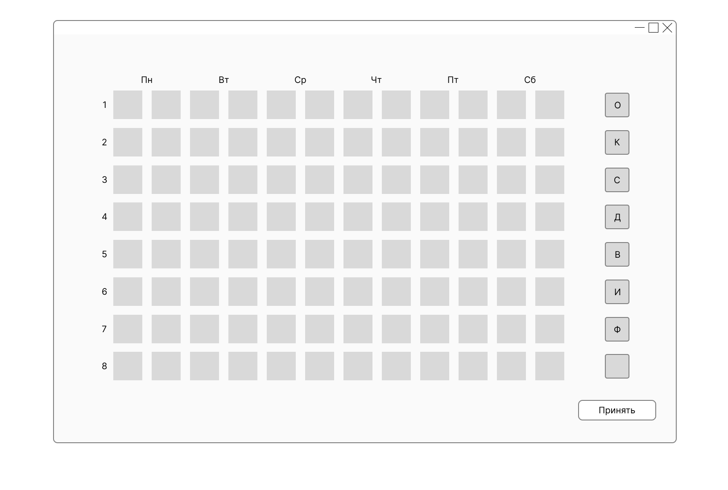

Рисунок 2.10 – Окно пожеланий

Окно фильтров содержит 96 квадратных метки, распределенных по 12 столбцам, которые определяют 6 дней на четной и нечетной недели, а также по 8 строкам – парам в день.

Нажатие кнопок активирует режим проставления пожеланий в соответствии с буквой, указанной на кнопке.

* Кнопка «О» – активирует режим освободить по причине, не подходящей под определения других режимов;
* Кнопка «К» – активирует режим освобождения по причине проведения заседания кафедры;
* Кнопка «С» – активирует режим освобождения по причине проведения заседания совета;
* Кнопка «Д» – активирует режим по причине проведения занятий, выходящих за рамки обучения по основной ООП;
* Кнопка «В» – активирует режим проведения занятий в рамках военной подготовки;
* Кнопка «И» – активирует режим освобождение по причине прохождения дополнительных курсов обучения по иностранному языку;
* Кнопка «Ф» – активирует режим освобождения занятий по причине проведения занятий по физическая культура.

Восьмая кнопка — активирует режим удаления освобождения с пары.

При нажатии кнопки «Принять» в json файл записываются данные о выбранных пожеланиях для преподавателя, учебной группы или аудитории.

# Реализация приложения

## Обоснование использования программных средств

### Ramus

### Draw.io

### Microsoft Visual Studio

### C#

### JSON

### SQL

### LINQ

## Описание структуры json файла

Таблица 3. – Нагрузка

|  |  |  |
| --- | --- | --- |
| Название переменной | Тип | Назначение |
| id | int | Идентификатор |
| h | int | Количество часов |
| nt | int | Тип занятия |
| semi_week | bool | Тип недели |
| discipline | string | Дисциплина |
| kaf | string | Кафедра |
| is_online | int | Способ проведения занятия |

Таблица 3. – Аудитория

|  |  |  |
| --- | --- | --- |
| Название переменной | Тип | Назначение |
| id | int | Идентификатор |
| title | string | Название |
| korpus | string | Корпус |
| maxstud | int | Максимальная вместимость |

Таблица 3. – Преподаватель

|  |  |  |
| --- | --- | --- |
| Название переменной | Тип | Назначение |
| id | int | Идентификатор |
| name | string | Имя |
| full_name | string | Полное имя |

Таблица 3. – Группа

|  |  |  |
| --- | --- | --- |
| Название переменной | Тип | Назначение |
| id | int | Идентификатор |
| students | int | Количество студентов |
| smena | int | Смена |
| is_zaoch | bool | Форма обучения |
| fac | int | Факультет |
| kurs | int | Курс |
| title | string | Название |
| owner | string | Диспетчер |

Таблица 3. – Пожелания

|  |  |  |
| --- | --- | --- |
| Название переменной | Тип | Назначение |
| day | int | День |
| pair | int | Пара |
| week | int | Неделя |
| wishes | int[] | Причина |

## Патерн проектирования Адаптер

## Иерархия классов

## Архитектора взаимодействия с сервером

## Реализация интерфейсов

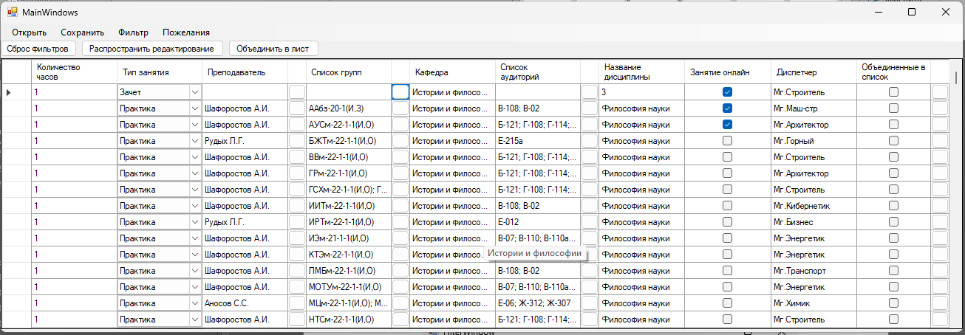

Рисунок 3. –

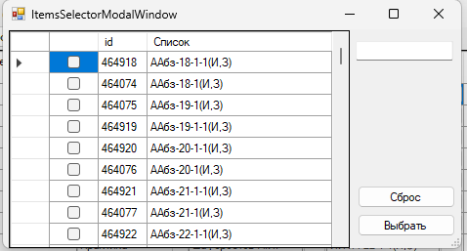

Рисунок 3. –

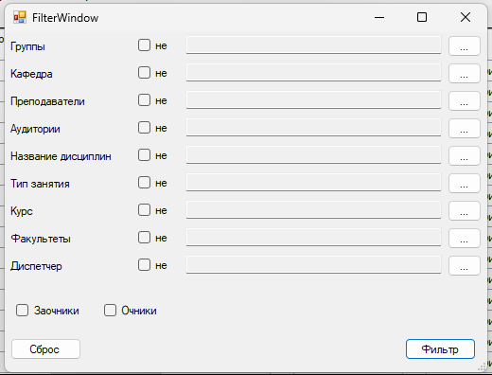

Рисунок 3. –

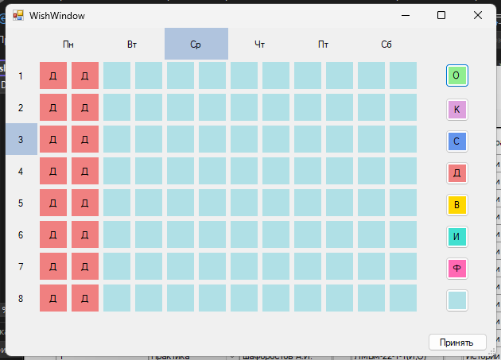

Рисунок 3. –

# Тестирование приложения

### Функция объединения занятий

### Функция добавления пожелания преподавателю

# Расчет экономической эффективности

# Безопасность жизнедеятельности

В повседневной деятельности человек может подвергаться воздействию различных опасных ситуаций. Такое может происходить и во время трудовой деятельности программиста. На первый взгляд, работники сферы информационных технологий не подвержены никаким производственным рискам. Однако это не так, ведь из-за долгого пребывания за компьютером, а также сидячего образа жизни развиваются многие проблемы со здоровьем. Из этого следует что человек в любом направлении своей деятельности должен соблюдать определенные правила по технике безопасности, чтобы уберечь свою жизнь и свое здоровье.

Целью работы над разделом является анализ и изучение рабочего пространства программиста. В данном случае рассматривается аудитория В105 Иркутского Национального Исследовательского Технического Университета.

Задачи раздела:

1. Привести краткую характеристику рабочего помещения;
2. Провести анализ на уровень вредных и опасных факторов в рабочем пространстве;
3. Рациональная организация рабочих мест в помещении В-105 ИРНИТУ
4. Провести анализ электробезопасности;
5. Провести анализ пожаробезопасности;
6. Провести анализ безопасности в условиях ЧС.

## Краткая характеристика рабочего помещения

Рассматриваемое рабочее пространство представляет собой учебную аудиторию с идентификационным номером В105, рисунок 6.1. Помещение является частью Иркутского Национального Исследовательского Технического Университета, который находится по адресу улица Лермонтова, 83. В – это корпус, 105 – порядковый номер помещения.

Рассматриваемое здание находится в городе Иркутске, а это означает что оно может подвергаться воздействию сейсмической активности в результате землетрясений, происходящих на озере Байкал. Университет построен с учетом сейсмической активности региона, и отвечает всем требованиям СП 14.13330.2018 [1]. В здании предусмотрены запасные выходы, сводные лестничные проходы, вентиляция, равномерное освещение, противопожарные датчики и т.д. ИРНИТУ находится на близком расстоянии от реки Ангары, однако угроза наводнения отсутствует так как университет построен на возвышенности.

Воздействия от рассматриваемого объекта на окружающую среду нет, так как на территории не производят вредных выбросов, существует система канализаций для устранения отходов, а мусор вывозят регулярно.

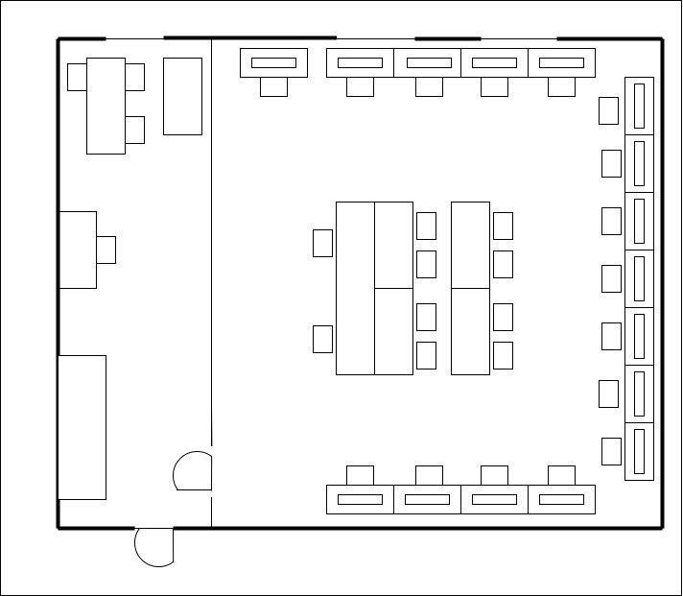

Рисунок 6.1 – Схема рабочего помещения, кабинет В105

Кабинет разделен на два помещения. В первом помещении находится три стола, четыре стула, окно, выход в коридор и вход во второе помещение. Во втором помещении находится двадцать один стол и стул, шестнадцать персональных компьютеров, выход во второе помещение и два окна.

Длина первого помещения составляет 6 м, ширина 3,5 м, ширина второго помещение 6,5 м, общая площадь кабинета равна 60 м2. В помещении три окна высотой 2 м, шириной 1,6 м, площадь 3,8 м2, высота помещения 3,5 м.

В помещении имеется искусственное освещение, представленное лампами, установленными по периметру потолка, а также естественное освещение, которое представляет собой три окна.

## Характеристика опасных и вредных производственных факторов

В процессе своей работы человек подвергается влиянию множества факторов, таких, например, как влажность, температура, потоки воздуха и другие. Вредные и опасные факторы делятся на несколько видов: физические, химические, биологические, психофизиологические.

Данные факторы оказывают влияние на производительность труда и состояние здоровья работника предприятия.

В данном разделе приведены результаты анализа вредных и опасных факторов, которые регламентируются нормативными документами ГОСТ 12.0.003-2015 [2] и Р 2.2.2006-05 [3]. Перечень и характеристика вредных и опасных факторов, которые воздействуют на работника приведены в таблице 6.1.

* + - * 1. Характеристика вредных и опасных факторов

| Опасные и вредные факторы | Источники опас­ных и вредных факторов | Нормируемые параметры | Основные средства защиты |
| --- | --- | --- | --- |
| Вредные факторы | | | |
| Повышенная или пониженная освещенность | Неисправные осветительные приборы, загрязненность окон | ен =1,275 %  Ен =300 лк СанПиН 1.2.3685-21 [4]  СанПиН 52.13330.2016 [5] | Заменить освети­тельные приборы и очистить окна от за­грязнений |
| Повышенный уровень интенсивности звука | Электромагнит­ный шум. Внеш­ний шум L>80-120 дБ | L = 50 дБ Сан­ПиН 1.2.3685-21 [4] | Монтаж звукоизоля­ции, замена оборудо­вания на менее шум­ное |
| Повышенная или пониженная интенсивность электромагнит­ного излучения | Компьютер, орг­техника | В диапазоне 5Гц – 2кГц: E=25, В/м; В=250нТл, Н= 2,5 В/м  СанПиН 1.2.3685-21 [4] | Регламентированный перерыв, изоляцион­ные экраны |
| Отклонение па­раметра микро­климата от нор­мируемых зна­чений | Отсутствие вентиляции, систем кондиционирова­ния, неисправность отопления | Категории работ 1b Холодный пе­риод: 𝑡=21−23℃ 𝜑=60−40%  𝜗=0,1 м/с  𝑡 поверхностей = 20-24℃.  Тёплый период: 𝑡=22−24℃ 𝜑=60−40%  𝜗=0,1 м/с 𝑡 по­верхностей = 21-25℃.  СанПиН 1.2.3685-21 [4] | Установка дополни­тельных обогревателей и кондиционеров, вентиляторов |

Продолжение таблицы 6.1 – Характеристика вредных и опасных факторов

|  |  |  |  |
| --- | --- | --- | --- |
| Опасные и вредные факторы | Источники опас­ных и вредных факторов | Нормируемые параметры | Основные средства за­щиты |
| Психофизиологические факторы | | | |
| Повышенный по­казатель напря­женности трудо­вого процесса | Рабочая поза | Свободная, удоб­ная поза, возмож­ность смены рабо­чего положения тела (сидя, стоя). Нахождение в позе стоя до 40 % времени смены  Р 2.2.2006-05 [3], Приказ N 33н [6] | Смена позы и регламентиро-ванный перерыв |
| Сенсорные нагрузки: плот­ность сигналов (световых, звуко­вых) и сообщений в среднем за 1 час работы | допустимо 76 – 175 оптимально до 75  Р 2.2.2006-05 [3], Приказ N 33н [6] | Использовать средства индивидуальной защиты: специальные очки для работы за компьютером |
| Эмоциональные нагрузки: Степень ответственности за результат собствен­ной деятельности. Значимость ошибки | Несет ответствен­ность за выполне­ние отдельных элементов зада­ний. Влечет за со­бой дополнитель­ные усилия в ра­боте со стороны работника  Р 2.2.2006-05 [3], Приказ N 33н [6] | Регламентиро-ванный перерыв |
| Режим работы: Фактическая про­должительность ра­бочего дня | Оптимально 6-7 часов  Р 2.2.2006-05 [3], Приказ N 33н [6] |  |
| Повышенный показатель напряженности трудового про­цесса |  | Перерывы регла-ментированы, до­статочной продол­жительности: 7% и более рабочего времени Р 2.2.2006-05 [3], Приказ N 33н [6] | Режим работы: Наличие регламен­тированных переры­вов и их продолжи­тельность |

Продолжение таблицы 6.1 – Характеристика вредных и опасных факторов

|  |  |  |  |
| --- | --- | --- | --- |
| Опасные и вредные факторы | Источники опасных и вредных факторов | Нормируемые параметры | Основные средства защиты |
| Психофизиологические факторы | | | |
| Повышенный показатель напряженности трудового про­цесса | Плотность сигналов (световых, звуковых) и со­общений в среднем за 1 час работы | допустимо 76 – 175  Р 2.2.2006-05 [3], Приказ N 33н [6] | Использовать средства индивидуаль­ной защиты: специальные очки для ра­боты за компьютером |
| Стереотипные рабочие движения (количество за смену) при ло­кальной нагрузке (с участием мышц кистей и пальцев рук) | Оптимально до 20000 однотипных движений за смену  Р 2.2.2006-05 [3], Приказ N 33н [6] | Смена позы, регламентиро­ванный пере­рыв |
| Опасные факторы | | | |
| Опасность по­ражения элек-трическим током | Оголенные провода, неисправности электропроводки и оборудования | U=220B I=0,6-1,5мА (ток само­освобождения)  ГОСТ 12.1.019-2017 [7] | Наличие изоля­ций токопрово­дящих поверх­ностей. Наличие защитного за­земления или зануления |
| Опасность воз­никновения по­жаров и взрывов | Горючие материалы, короткое замыкание, Несоблюдение тех­ники безопасности | Категория по по­жарной опасности: В1-В4 Классов го­рючих веществ и материалов: Класс А Класс Е  123-ФЗ [8]  СП 12.13130.2009 [9] | Использование предупреди-тельной сигна­лизации, авто­матическое по­жаротушение, условия эвакуа­ции людей |

Проанализировав таблицу 6.1, можно сделать вывод о соответствии условий труда в помещении В105 требованиям нормативных документов.

## Рациональная организация рабочих мест в помещении В-105 ИРНИТУ

Рациональная организация рабочего места – это обязательное условие для качественного выполнения работника своих обязанностей. Для этого проводится комплекс материальных факторов, которые обеспечивают трудовую деятельность.

В рассматриваемом помещении находится два вида рабочих столов: рабочие пространства с персональными компьютерами и пустые рабочие пространства для двоих.

Высота рабочей поверхности столов не регулируется и равна 750 мм, что на 25 мм больше, чем нормативное значение. Ширина рабочей поверхности – 800 мм, что соответствует нормативному значению, глубина – 650 мм, что меньше на 150 мм. Высота сидения равна 450 мм, что соответствует нормативному значению при примерном росте студентов 175 см.

Требования к расположению рабочих мест с персональными компьютерами гласят что они должны располагаются по отношению к световым проемам таким образом, чтобы свет падал сбоку, преимущественно слева.

На рисунках 6.2 и 6.3 изображены два вида расположения рабочих столов с ПК в аудитории В105. Из них требованию соответствует только один, а именно 6.3.

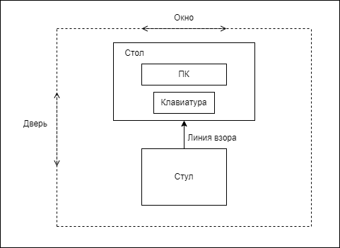

Рисунок 6.2 – Схема расположения рабочего места первого типа относительно световых проемов

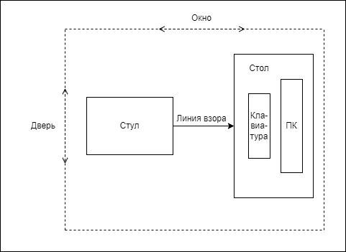

Рисунок 6.4 – Схема расположения рабочего места второго типа относительно световых проемов

Проанализировав рабочие места в аудитории В105, можно сделать вывод, что правильно расположена только часть столов относительно световым проемам, рекомендуется переставить рабочие места так чтобы свет из окна подал слева или справа, рисунок 6.4. Конструкции столов исходя из среднего роста студентов (175 см) является допустимой, для более низких студентов можно приобрести подставки для ног, рабочее место представлено на рисунке 6.5.

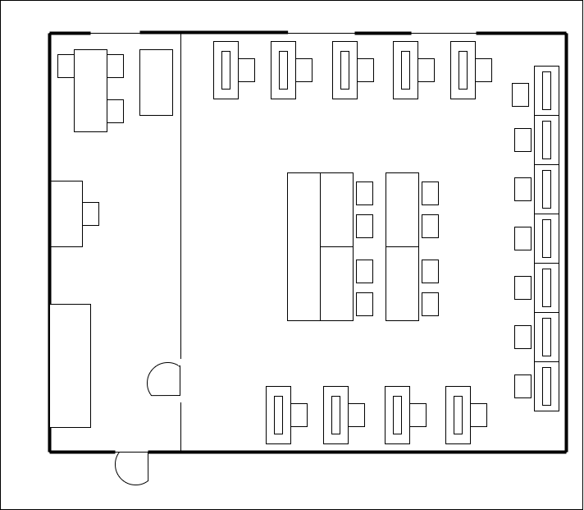

Рисунок 6.4 – Схема рабочего помещения, кабинет В105, относительно световых проемов

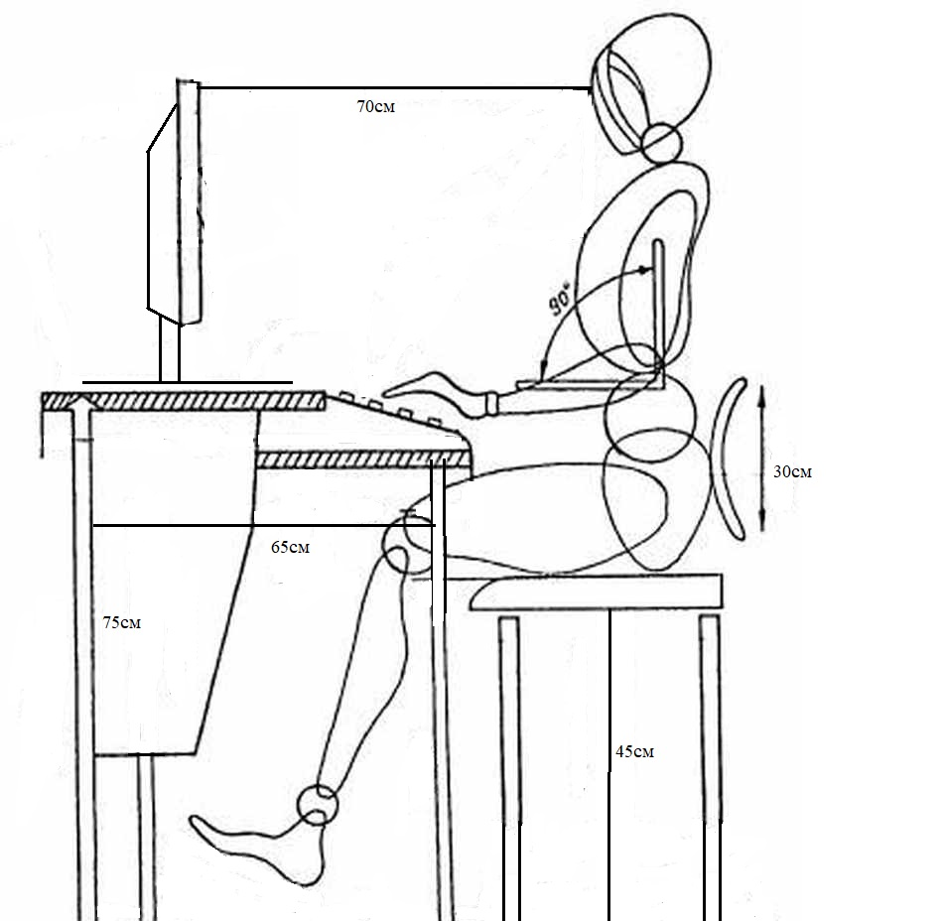

Рисунок 6.6 – Рабочее место программиста

## Электробезопасность

Термин электробезопасность обозначает систему организационных мероприятий и технических средств, предотвращающих вредное и опасное воздействие на работающих электрического тока, электрической дуги, электромагнитного поля и статического электричества.

В аудитории В105 имеет первый класс по степени опасности поражения электрическим током, что означает «помещения без повышенной опасности», так как она соответствует таким параметрам:

1. Низкая влажность, как правило, не превышающая 60%;
2. Допускается наличие климатических систем, включая вентиляцию и отопление;
3. Покрытие пола должно быть выполнено только из диэлектрических материалов. То есть, земляные, железобетонные и металлические полы исключаются;
4. Температура воздуха до 30,0°С;
5. Отсутствует выделение технологической пыли;
6. В воздухе не присутствуют химически активные вещества.

Требования в первом классе по степени опасности поражения электрическим током: сеть имеет стандартное напряжение в 220В, присутствует полная изоляция проводки, отсутствуют оголенные провода или поврежденные розетки, все используемые удлинители имеют встроенный предохранитель.

От воздействий сильного электромагнитного излучения поможет приобретение и установка оборудования, у которого уровень такого излучения минимален.

Для предотвращения воздействия статического электричества можно использовать увлажнители воздуха, либо, при их отсутствии, чаще проводить влажную уборку и проветривание помещения.

От воздействия высокого напряжения необходимо: заземлять электрооборудование, не стоит проникать внутрь электрооборудования во время его работы, чтобы избежать поражения электрическим током, не рекомендуется работать за компьютером если есть какие-либо неисправности.

Схема типового заземления, установленного в университете согласно ГОСТ 12.1.019-2017 [7] представлена на рисунке 6.7.



Рисунок 4.7 – Схема заземления

Рабочее помещение соответствует требованиям, прописанным в ГОСТ 12.1.019-2017 [7], что позволяет работникам продолжать трудовую деятельность без угрозы для здоровья.

## Пожаробезопасность

Рабочее место может являться источником возгорания в случае короткого замыкания, а также возгорание может возникнуть при перегреве элементов компьютера, неисправности проводки и нарушения техники пожарной безопасности. При большом количестве ЭВМ в одном помещении риск возникновения пожара сильно увеличивается. Поэтому необходимо соблюдать меры пожарной безопасности, которая регламентируется законом РФ от 22 июля 2008 г. N 123-ФЗ [8].

Обеспечение пожарной безопасности является важной частью в охране труда, и оно подразумевает выполнение следующих мероприятий:

* Проведение различных мероприятий по предупреждению пожара;
* Использование средств пожаротушения и оповещения;
* Обучение работников правила пожарной безопасности, проведение инструктажей.

Аудитория В105 находится на первом этаже университета. В самом помещении располагается двадцать один персональный компьютер, а также другое необходимое электрооборудование. Категория помещения по пожарной опасности В1-В4. В рассматриваемом помещении для защиты от пожара установлено четыре датчика дыма, представленные на рисунке 6.8. Принцип работы датчиков дыма заключается в том, что посылаемый луч в приборе при наличии дыма рассеивается.

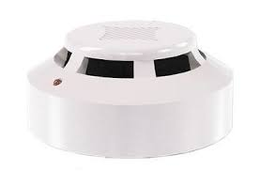

Рисунок 6.8 – Датчик дыма

В коридоре по левую сторону от аудитории расположен пожарный шит, предусмотренный на случай возникновения возгорания, в котором находится огнетушитель и шланг, рисунок 6.9 иллюстрирует один из установленных щитов.

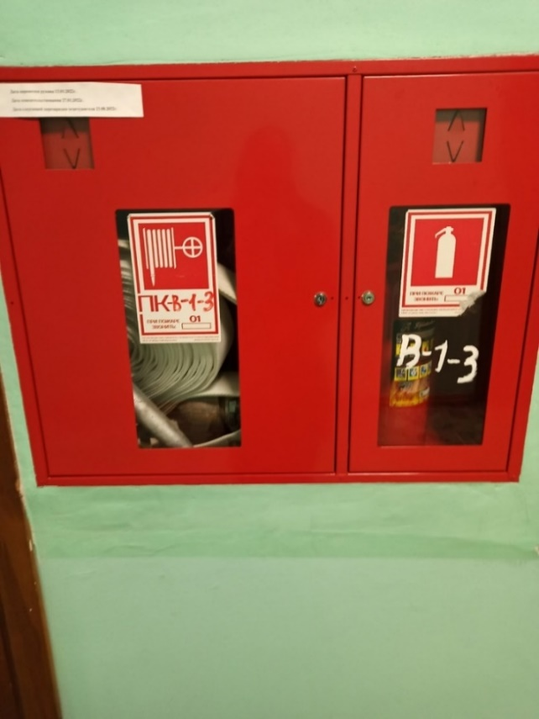

Рисунок 6.9 – Пожарный щиток

Принцип применения данного огнетушителя, следующий:

1. Сорвать пломбу, выдернуть чеку;
2. Перевести раструб в горизонтальное положение и нажать рычаг;
3. Направить струю заряда на огонь.

## Обеспечение безопасности в условиях ЧС

Эвакуация людей при пожаре – процесс организованного самостоятельного движения людей наружу или в безопасную зону из помещений, в которых есть возможность воздействия на людей опасных факторов пожара.

В случае возникновения пожара и срабатывания системы пожарной безопасности, работник должен:

1. Сообщить о пожаре по телефону "01" или "112";
2. Покинуть здание согласно плану эвакуации;
3. По возможности отключить электроснабжение и вентиляция;
4. По возможности приступить к тушению пожара первичными средствами пожаротушения (огнетушители, песок, земля, вода, асбестовое полотно);
5. По прибытию пожарных расчетов встретить их и сообщить о том, где и что горит.

В каждом здании должна присутствовать схема эвакуации, описывающая пути эвакуации при возникновении чрезвычайных ситуаций. На рисунке 6.10 представлена схема эвакуации, которая установлена в коридорах университета в двух местах.

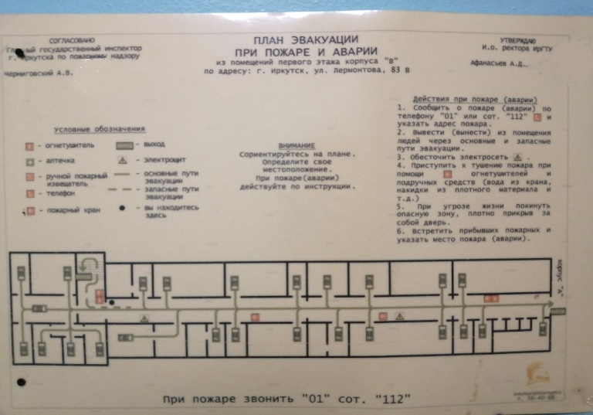

Рисунок 6.10 – Схема эвакуации

Здание соответствует всем необходимым стандартам для проведения учебных занятий.

## Выводы по разделу

Из проведенного анализа в рамках данного раздела, можно сделать вывод о соответствии аудитории всем необходимым требованиям для проведения учебной деятельности. Были рассмотрены такие вопросы как: характеристика опасных и вредных производственных факторов, электробезопасность, пожаробезопасность, обеспечение безопасности в условиях ЧС, а также были сделаны выводы о рациональной организации рабочих мест в помещении В-105 ИРНИТУ.

# Заключение

# Список использованной источников

1. СП 14.13330.2018. Свод правил. Строительство в сейсмических районах. [Электронный ресурс] URL: https://docs.cntd.ru/document/550565571. (дата обращения 10.04.23)
2. ГОСТ 12.0.003-2015. Система стандартов безопасности труда (ССБТ). Опасные и вредные производственные факторы. Классификация. [Электронный ресурс] URL: https://docs.cntd.ru/document/1200136071. (дата обращения 10.04.23)
3. Р 2.2.2006-05. Руководство, по гигиенической оценке, факторов рабочей среды и трудового процесса. Критерии и классификация условий труда. [Электронный ресурс] URL: https://docs.cntd.ru/document/1200040973. (дата обращения 10.04.23)
4. СанПиН 1.2.3685-21. Гигиенические нормативы и требования к обеспечению безопасности и (или) безвредности для человека факторов среды обитания. [Электронный ресурс] URL: https://docs.cntd.ru/document/573500115. (дата обращения 10.04.23)
5. СанПиН 52.13330.2016. Естественное и искусственное освещение. [Электронный ресурс] URL: https://docs.cntd.ru/document/456054197. (дата обращения 10.04.23)
6. Приказ Минтруда России от 24.01.2014 N 33н (ред. от 27.04.2020) "Об утверждении Методики проведения специальной оценки условий труда, Классификатора вредных и (или) опасных производственных факторов, формы отчета о проведении специальной оценки условий труда и инструкции по ее заполнению". [Электронный ресурс] URL: http://www.consultant.ru/document/cons_doc_LAW_158398/. (дата обращения 10.04.23)
7. ГОСТ 12.1.019-2017. Система стандартов безопасности труда. Электробезопасность. Общие требования и номенклатура видов защиты. [Электронный ресурс] URL: https://docs.cntd.ru/document/1200161238. (дата обращения 10.04.23)
8. Федеральный закон "Технический регламент о требованиях пожарной безопасности" от 22.07.2008 N 123-ФЗ. [Электронный ресурс] URL: https://docs.cntd.ru/document/902111644. (дата обращения 10.04.23)
9. СП 12.13130.2009. Свод правил. Определение категорий помещений, зданий и наружных установок по взрывопожарной и пожарной опасности. [Электронный ресурс] URL: https://docs.cntd.ru/document/1200071156. (дата обращения 10.04.23)